Советы педагогам
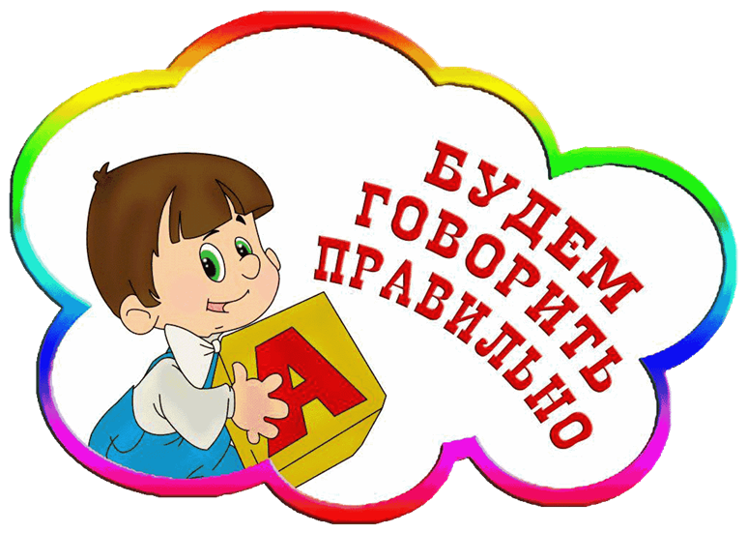

Внимательно слушать собеседника.

Не говорите слишком громко. Тише можно говорить!

За твоим языком не поспеешь босиком.

Скажи, с кем бы ты хотел общаться? Почему?

Приветствие. Какие ты знаешь приветствия?

Какие слова прощания ты знаешь?

Благодарность. Извинения. Просьба. Поздравление.

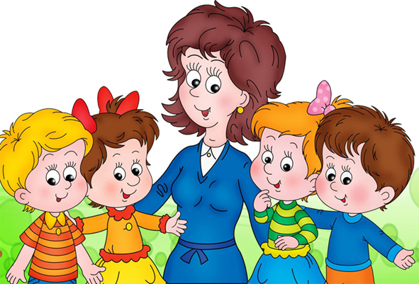

Памятка для родителей

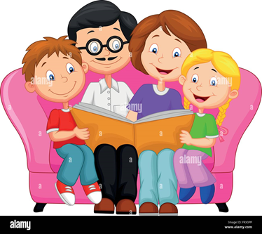

1. Артикуляционные упражнения выполнять четко, согласно описанию. Повторять каждое упражнение до 10 раз, перед зеркалом.

2. Своевременно выполнять домашние задания, занимаясь по 25-30 минут в выходные дни.

3. Помогайте отрабатывать поставленные звуки, напоминая об их правильном произношении во время речи.

4. Говорите с ребенком неторопливо, выразительно.

5. Соблюдайте в речи правила речевого дыхания.

6. Создавайте дома спокойную обстановку. Исключайте конфликты, ссоры в присутствии ребенка.

7. Не перегружайте ребенка зрелищами, шумными играми, посещениями в гости.

8. Не позволяйте смотреть «ужастики». Излишне не возбуждайте нервную систему ребенка.

